策略风暴：F1 多 Agent 赛事生态
模拟平台

设计架构文档

赵楷越、朱涵、丁牧云
2025.04

- 核心算法的描述
​1. 多Agent协同决策
动态博弈建模​：
  - 每个Agent（车手、工程师、对手车队等）由独立的LLM（文心大模型）驱动。
  - ​示例​：车手Agent的决策不仅基于物理数据（如轮胎磨损），还会用LLM模拟人类车手的心理（如“是否冒险超车”）。
多agent协作​：
  - 采用多Agent系统，让不同角色在实战中互相博弈，优化整体策略（如工程师和车手的进站沟通效率）。
​2. 三维推演系统（历史数据 + 实时环境 + 规则约束）​​
历史事件驱动​：
  - 用向量数据库存储历史比赛数据（如某赛道过去10年的进站策略），供LLM检索参考。
  - ​示例​：系统发现当前天气类似2021年匈牙利站暴雨，自动推荐当年汉密尔顿的换胎策略。
实时环境适应​：
  - 游戏引擎（Unity）实时计算轮胎损耗等参数，并通过mcp获取赛道温度等信息，输入LLM调整决策。
  - ​优化点​：传统游戏AI依赖固定规则，而本系统能动态权衡“保胎慢跑” vs “激进超车”的长期收益。
伦理约束机制​：
  - 在LLM的输出层加入规则过滤器，阻止危险行为（如恶意撞车），确保AI符合体育精神。
​3. 自然语言交互
多agent沟通​：
  - 车手可用自然语言与工程师交流（如“轮胎撑不住了，下一圈进站？”），LLM实时解析并生成合理响应。
赛后复盘分析​：
  - LLM自动总结比赛关键点（如“第20圈进站损失了3秒”），并用人类可读的语言解释决策逻辑。
​
传统赛车游戏AI | 本系统（LLM + 多Agent）
固定脚本策略（如“第10圈进站”） | 动态调整策略，结合实时数据与历史经验
单一角色决策（仅车手AI） | 多角色协作/对抗（车手+工程师+对手）
无伦理约束，可能作弊 | 内置规则引擎，阻止不道德行为
无长期记忆，每局重置 | 通过知识库更新学习历史战术
​二、技术架构图
本项目采用Unity为主要开发引擎，结合文心一言的AI对话能力实现沉浸式赛事视角、多Agent博弈等功能。平台完整技术架构如下。
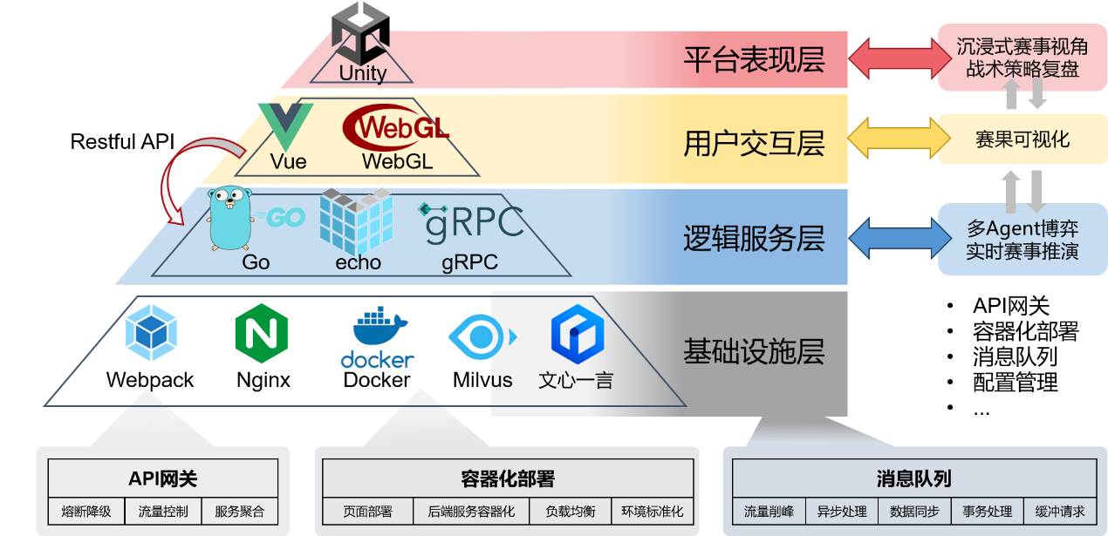
最上层是Unity打造的3D赛事界面，让玩家能沉浸式体验比赛和战术复盘；中间是用户交互层，用Vue和WebGL实现数据可视化和网页端操作；核心服务层用Go语言开发，处理多AI车队的智能博弈和实时比赛推演，通过gRPC进行高效通信；底层基础设施很扎实，用Docker容器化部署保证灵活扩展，Nginx做负载均衡，消息队列应对高并发流量，还有专门的熔断机制防止系统过载；整套系统通过API网关把各层串联起来，从3D渲染到AI决策再到后台服务都紧密配合，就像一个真正的F1车队那样各司其职又协同运作。
